سيـــــرة ذاتيـــــة
بيانات شخصية
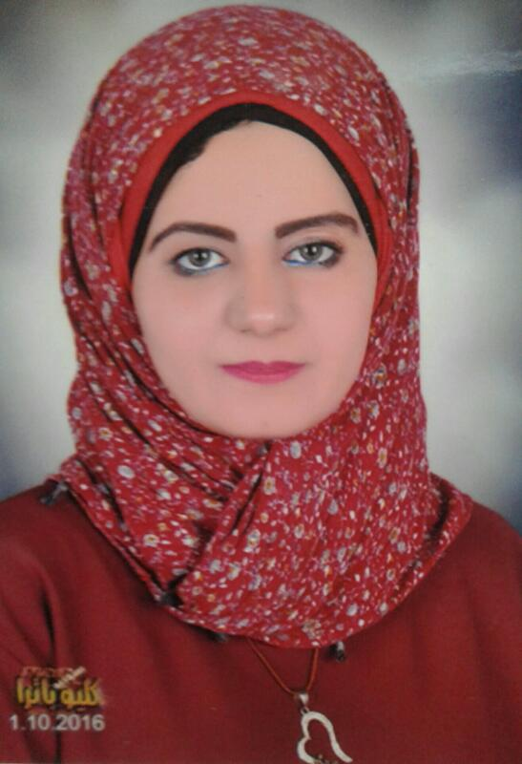
الاســـــــــــــم : أسماء عبد الرحيم تكروني محمد علي
العنــــــــوان : محافظة المنيا – برج المطاحن
تاريخ الميلاد : 11/9/1989
الجنسيــــة : مصرية
الـديـانــــــة : مسلمة
الحالة الاجتماعية: آنسة
الرقم القومي : 28909112701188
تليفون : 01029102290 -01002464404

المؤهلات العلمية
المؤهل الدراسي :
*** حاصلة علي ليسانس دار علوم ( جامعة المنيا )
- *** تمهيدي ماجستير جامعة المنيا
- *** دبلومه تربوية جامعة المنيا
- *** ماجستير بقسم الدراسات الأدبية بكلية دار علوم ( جامعة المنيا )
عنوان الرسالة ( بناء الشخصية الرئيسة في روايات محمد البساطي )
- حاصلة على دكتوراة بقسم الدراسات الأدبية بكلية دار العلوم جامعة المنيا
عنوان الرسالة " البناء الفني في جيل الثمانينيات " نماذج مختارة بتقدير مع مرتبة الشرف الاولى مع الطبع والتداول بين الجامعات المصرية والعربية

المهارات
- العمل بجدية وتحمل ظروف ضغط العمل
- تقديس العمل والمحافظة علي النظام
- المهارات والنشاط والجدية والانتماء والإخلاص في العمل
- التعامل مع الحاسب بمهارة

- الدورات التدريبية

- دورة كمبيوتر ( I C D L ) بجامعة المنيا عام ( 2011 )
- دورة التو يفيل للغات بكلية السن جامعة المنيا عام (2016)
- دورة تنمية بشرية عن المهارات الشخصية بأكاديمية الفؤاد
- دورة اكتشف نفسك بأكاديمية الفؤاد
- دورة التحول الرقمى
- دورة اخلاقيات البحث العلمى
- دورة اندينوت
- دورة ادارة طلاب
- دورة احصاء .

الخبرات

- معلمة بمدرسة الثانوية بنات بجامعة المنيا لمدة عام ( 2015 )
- معلمة بحضانة المروة للغات بالمنيا لمدة عام ( 2013 )

- سكرتيرة بمؤسسة الخشابة ( لتنمية مشاريع الشباب ) بالمنيا عام ( 2014 )

- صحفية ( مقالات الكتروني وورقي ) بجريدة صوت الناس الحر ( 2014 )
- صحفية ( مقالات الكتروني ) بجريدة الشارع المصري ( 2015 )
- صحفية ( مقالات الكتروني ) بجريدة الجمهورية العربية ( 2016 )
- صحفية بجريدة ( جماهير مصر الحرة ) حاليا "جريدة ورقية"
- معلمة بالمدرسة الألمانية للغات بالمنيا .
- محاضرة درجة معيدة أستاذ مساعد لمادة الدراسات الأدبية
ب progress academy" " جامعة خاصة بالمنيا .

.خبرة بشركة ادوية لمدة ٣سنين.

